西法大纪发〔2018〕4号

关于组织开展在线廉政教育培训班的通知

各学院党委、机关党委、各党总支：
为深入贯彻落实全面从严治党各项要求，推进党风廉政教育的常态化、信息化，进一步提升领导干部履行全面从严治党工作的能力和水平，根据中省纪委关于加强纪检监察工作信息化建设要求和中省全面从严治党相关会议精神，结合学校今年党政工作要点，校纪委决定对全校处级领导干部开展在线廉政教育培训。
现将有关培训资料发给各二级党委，请结合工作实际组织好处级干部的学习培训。
联系人： 黄 静 联系电话：88182896
附：西北政法大学党风廉政教育系统使用流程及要求。

中共西北政法大学纪律检查委员会
2018年6月4日

西北政法大学纪委办公室 2018年6月4日印发

西北政法大学党风廉政教育系统使用流程及要求
按照校纪委提供的学习人员名单，目前已将所有人员信息导入党风廉政教育系统后台生成学习账号和密码(用户名：西北政法大学+姓名，密码默认为123456），详见EXCEL文件，电子版发至各二级党委。在线教育通过登陆“陕西高教在线廉政教育系统”进行。系统会自动记录学分并进行考核。
开展党风廉政教育网上学习的流程：
1、登录“陕西省高教党风廉政教育系统”网址www.sxlzjy.com或学校纪委网站进入廉政课堂栏目。如图：
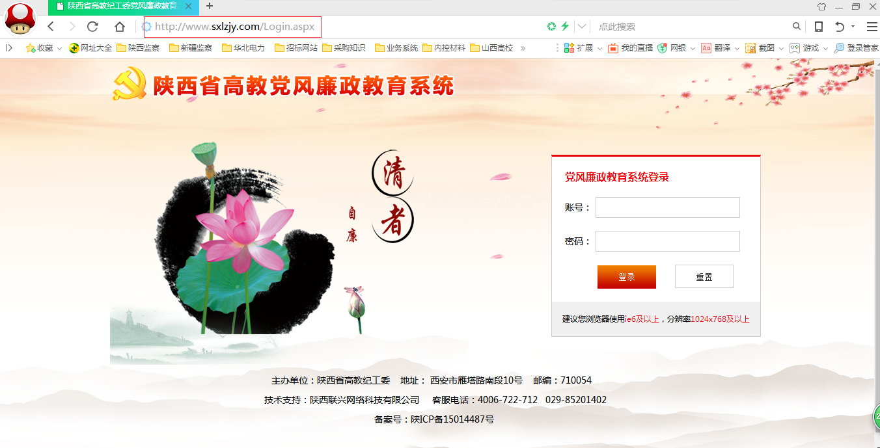

2、根据页面显示填入个人账号和密码。如图：
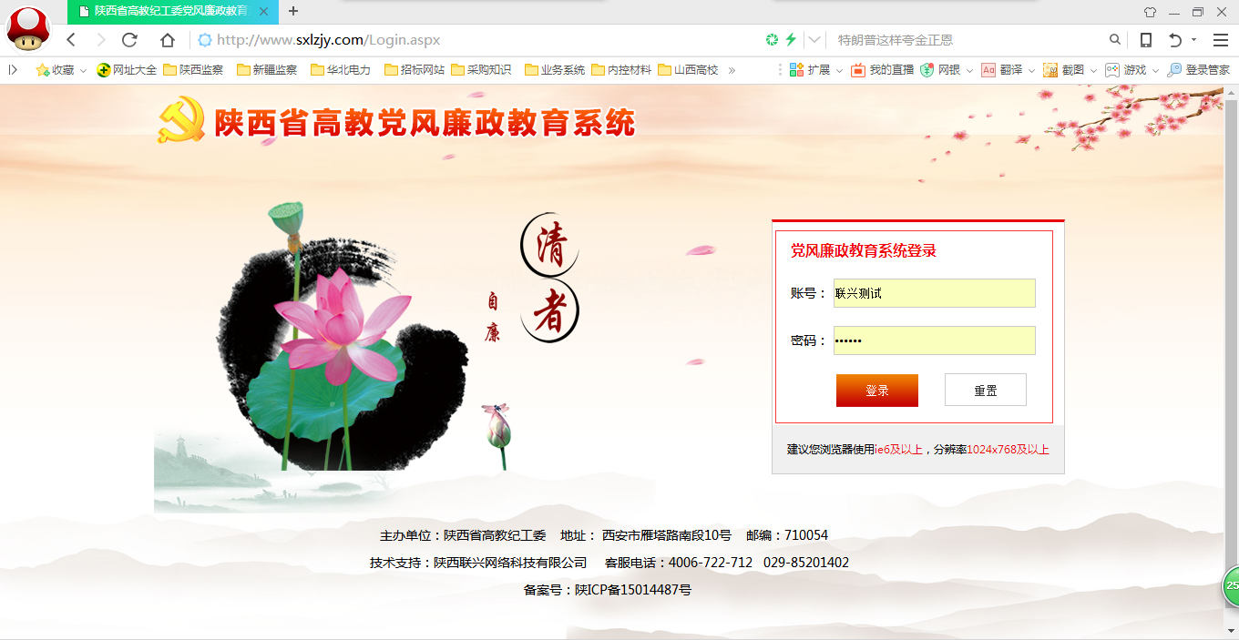

3、登录系统后根据学习计划兼顾个人喜好，可随时观看最新党风廉政教育视频、文字材料（学习内容介绍参见5）；学分记录模式为：视频材料观看完整版记5分，一半记3分；文字材料记1分；
考核要求： 60--74个学分为合格；75--84个学分为良好；85学分以上为优秀。学习时间：2018年6月1日---12月25日截止，系统会自动生成学分记录并考核，学分保留到2018年12月25日前有效，请在此之前打印结业证书。

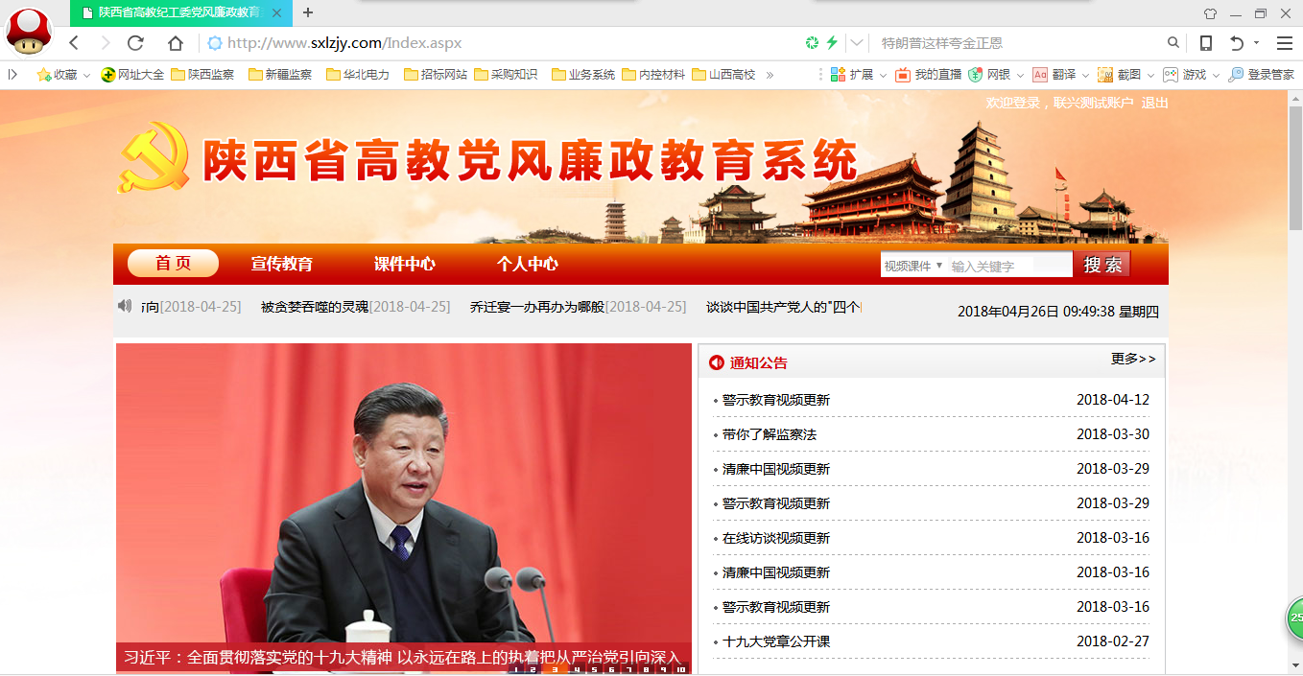

4、建议首次登录后在“个人中心”修改登录密码，如图：
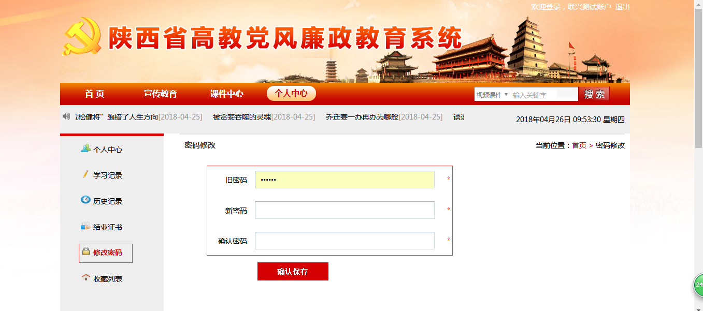

5.学习内容介绍：
点击进入系统后，首页分为三个板块：宣传教育、课件中心、个人中心。宣传教育中包括：理论视野、以案示警、廉史通鉴三部分内容，均为文字材料；课件中心包括栏目：警示教育、清廉中国、十九大党章公开课、感知中国新时代、带你了解监察法、反对四风、八项规定、在线访谈、专家讲座等，均为视频。
个人中心：分为学习记录、历史记录、结业证书、修改密码等，方便查询。

